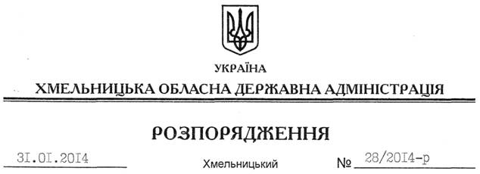

Про заміну сторін договорів оренди земельних ділянок ТОВ “Славута-Фарм” на ТОВ “НВК “ЕКОФАРМ”

На підставі статей 6, 21 Закону України “Про місцеві державні адміністрації”, статей 17, 93, 122, 124 Земельного Кодексу України, частин 1, 3 статті 59 Господарського кодексу України, статті 32 Закону України “Про оренду землі”, розглянувши клопотання ТОВ “НВК “ЕКОФАРМ” від 19.12.2013 року з додатками:
1. Уповноважити Славутську районну державну адміністрацію на укладення договорів про заміну орендаря товариства з обмеженою відповідальністю “Славута-Фарм” на товариство з обмеженою відповідальністю “НАУКОВО-ВИРОБНИЧА КОМПАНІЯ “ЕКОФАРМ” у договорах оренди земельних ділянок, укладених Славутською районною державною адміністрацією 10.04.2009 року, які зареєстровано у Славутському РВ ХРФ ДП “Центр ДЗК” 22.05.2009 року за номерами 040976000027 та 040976000029, згідно з чинним законодавством.
2. ТОВ “НВК “ЕКОФАРМ” забезпечити в установленому порядку реєстрацію договорів про заміну сторін, зазначених у пункті 1 цього розпорядження.
3. Контроль за виконанням цього розпорядження покласти на заступника голови облдержадміністрації В.Галищука.

Голова адміністрації В.Ядуха

